【商会活动】总商会出席 “全国创新与商品化博览会（NICE 2025）” 开幕礼
2025年10月6日，马来西亚中资企业总商会受马来西亚科学、技术及创新部（MOSTI）邀请，出席于吉隆坡世界贸易中心（WTCKL）举行的 “全国创新与商品化博览会（National Innovation and Commercialisation Expo, NICE 2025）” 开幕礼。总商会会长倪庆久代表商会出席活动。
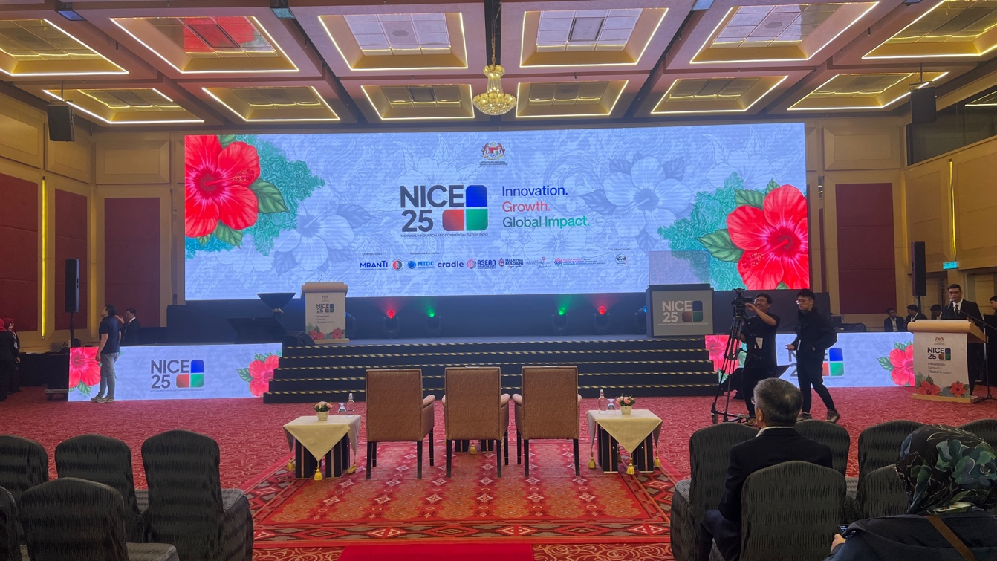
本届博览会由科学、技术及创新部（MOSTI）主办，为期四天（10月6日至9日），以 “Innovation. Growth. Global Impact（创新、增长、全球影响力）” 为主题，旨在推动科研成果商业化应用，促进科技创新与经济发展的融合。
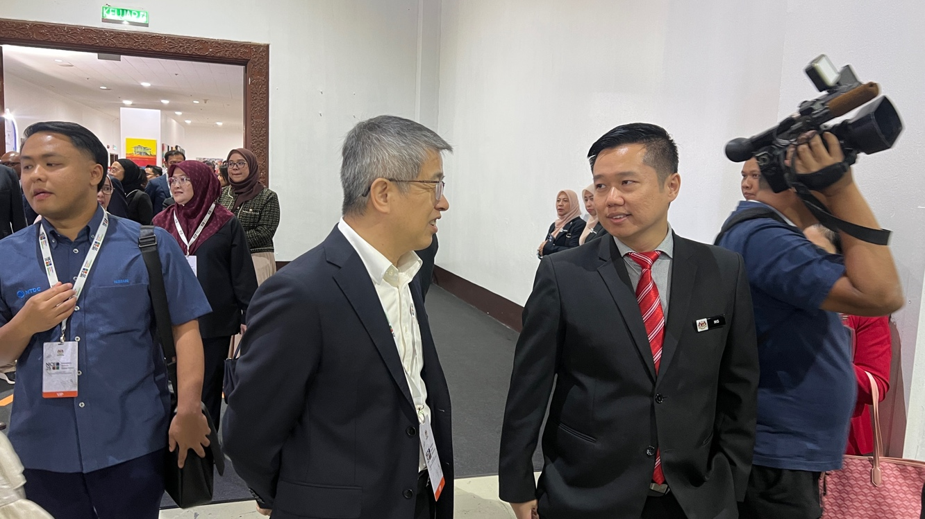
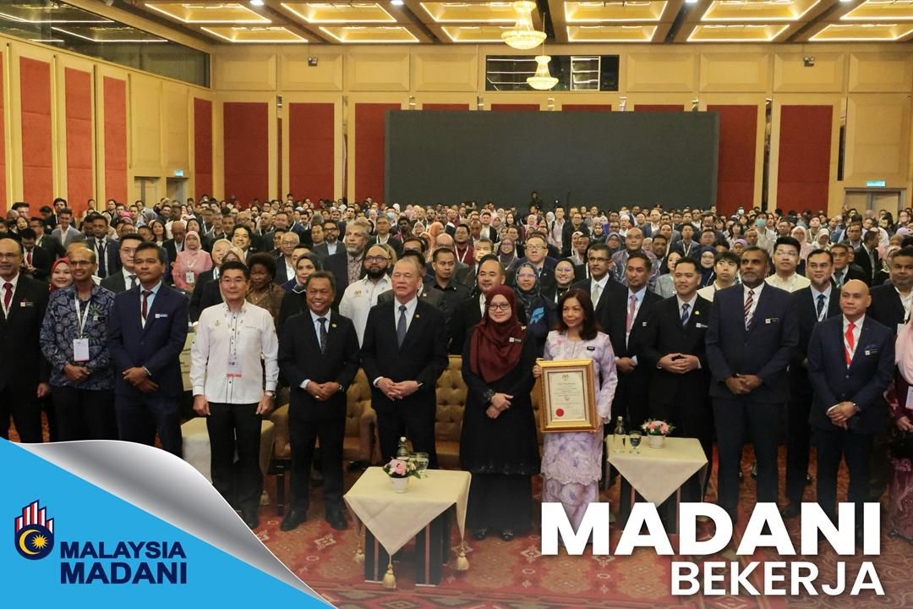
活动由副首相拿督斯里法迪拉主持开幕，吸引来自政府部门、科研机构、高等院校及业界的代表出席，共同探讨创新驱动与产业升级的方向。

